NOTAS DE GESTIÓN ADMINISTRATIVA

Los Estados Financieros de los entes públicos, proveen de información financiera a los principales usuarios de la misma, al Congreso y a los ciudadanos.

El objetivo del presente documento es la revelación del contexto y de los aspectos económicos financieros más relevantes que influyeron en las decisiones del período, y que deberán ser considerados en la elaboración de los estados financieros para la mayor comprensión de los mismos y sus particularidades.

De esta manera, se informa y explica la respuesta del gobierno a las condiciones relacionadas con la información financiera de cada período de gestión; además, de exponer aquellas políticas que podrían afectar la toma de decisiones en períodos posteriores.

- Las notas de gestión administrativa deben contener los siguientes puntos:

Contenido
1. Introducción: 2
2. Describir el panorama Económico y Financiero: 2
3. Autorización e Historia: 2
4. Organización y Objeto Social: 2
5. Bases de Preparación de los Estados Financieros: 3
6. Políticas de Contabilidad Significativas: 5
7. Posición en Moneda Extranjera y Protección por Riesgo Cambiario: 8
8. Reporte Analítico del Activo: 8
9. Fideicomisos, Mandatos y Análogos: 10
10. Reporte de la Recaudación: 10
11. Información sobre la Deuda y el Reporte Analítico de la Deuda: 10
12. Calificaciones otorgadas: 10
13. Proceso de Mejora: 11
14. Información por Segmentos: 11
15. Eventos Posteriores al Cierre: 11
16. Partes Relacionadas: 11
17. Responsabilidad Sobre la Presentación Razonable de la Información Contable: 11

1. Introducción:
EL INSTITUTO ES UN ORGANISMO DE CARÁCTER CONSULTIVO Y SUS RECOMENDACIONES, OPINIONES, DICTAMENES, ESTUDIOS, OBSERVACIONES, ASESORIAS O DEMAS TAREAS ENCOMENDADAS SERÁN PUBLICAS, AUTONOMAS Y DE CARÁCTER RECOMENDATIVO PARA EL MUNICIPIO Y/O EL AYUNTAMIENTO.

2. Describir el panorama Económico y Financiero:
LOS RECURSOS FINANCIEROS CON LOS QUE CUENTA ESTE INSTITUTO SON POCOS, LO QUE HA IMPEDIDO EL CRECIMIENTO.

3. Autorización e Historia:

Se informará sobre:

a) Fecha de creación del ente.

09 DE ABRIL DE 2010 PUBLICADO EN EL PERIODICO OFICIAL NUM. 57 TOMO CXLVIII AÑO XCVII

b) Principales cambios en su estructura (interna históricamente).
EL 27 DE NOVIEMBRE DE 2020 FUE PUBLICADO EN EL PERIODICO OFICIAL NUM. 238 TOMO CLVIII AÑO CVII, EL REGLAMENTO DEL INSTITUTO MUNICIPAL DE PLANEACIÓN, INNOVACIÓN Y SUPERVISIÓN DEL PLAN 2040 DE SAN MIGUEL DE ALLENDE, GUANAJUATO; EN SU ARTÍCULO SEGUNDO TRANSITORIO SE ABROGA EL REGLAMENTO DEL INSTITUTO MUNICIPAL DE PLANEACIÓN DEL MUNICIPIO DE SAN MIGUEL DE ALLENDE, GUANAJUATO, DEL 09 DE ABRIL 2010, SIN AFECTAR LA VIDA LEGAL DEL INSTITUTO.

4. Organización y Objeto Social:

Se informará sobre:

a) Objeto social.
PROPORCIONAR SERVICIOS DE ASESORIA, CUANDO ASI LE SEA REQUERIDO POR ENTIDADES PÚBLICAS ESTATALES Y FEDERALES O PRIVADAS EN AREAS DE SU COMPETENCIA DE ACUERDO A LA NORMATIVIDAD VIGENTE APLICABLE EN MATERIA DE PLANEACION URBANA.

b) Principal actividad.
EL INSTITUTO TIENE COMO OBJETIVO PRIMORDIAL INSTRUMENTAR ACCIONES DE INTERES PUBLICO DE APOYO Y ASESORIA TECNICA AL MUNICIPIO Y/O AL AYUNTAMIENTO EN EL EJERCICIO DE SUS ATRIBUCIONES, EN MATERIA DE DESARROLLO URBANO, ECOLOGIA Y MEDIO AMBIENTE, OBRAS Y SERVICIOS PUBLICOS, EDUCACION, CULTURA, RECREACION Y DEPORTE, DESARROLLO RURAL Y ECONOMICO, SEGURIDAD PUBLICA Y TRANSITO, SALUD PUBLICA Y ASISTENCIA SOCIAL.

c) Ejercicio fiscal (mencionar, por ejemplo: enero a diciembre de 2019).
ENERO A DICIEMBRE DE 2023

d) Régimen jurídico (Forma como está dada de alta la entidad ante la S.H.C.P., ejemplos: S.C., S.A., Personas morales sin fines de lucro, etc.).
ORGANISMO DESCENTRALIZADO, INSTITUTO MUNICIPAL DE PLANEACIÓN DEL MUNICIPIO DE SAN MIGUEL DE ALLENDE, GTO., PERSONAS MORALES CON FINES NO LUCRATIVOS

e) Consideraciones fiscales del ente: Revelar el tipo de contribuciones que esté obligado a pagar o retener.
ENTERO DE RETENCIONES MENSUALES DE ISR POR SUELDOS Y SALARIOS.
DECLARACIÓN INFORMATIVA ANUAL DE PAGOS Y RETENCIONES DE SERVICIOS PROFESIONALES. PERSONAS MORALES. IMPUESTO SOBRE LA RENTA.
ENTERO DE RETENCIÓN DE ISR POR SERVICIOS PROFESIONALES. MENSUAL.
ENTERO DE RETENCIONES MENSUALES DE ISR POR INGRESOS ASIMILADOS A SALARIOS.

f) Estructura organizacional básica.
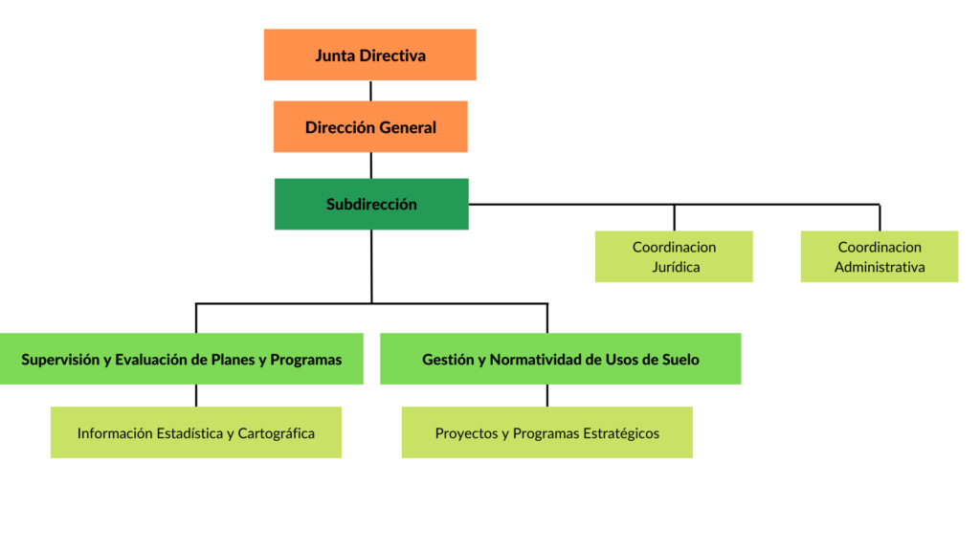

g) Fideicomisos, mandatos y análogos de los cuales es fideicomitente o fideicomisario.
NADA QUE MANIFESTAR

5. Bases de Preparación de los Estados Financieros:
Se informará sobre:

a) Si se ha observado la normatividad emitida por el CONAC y las disposiciones legales aplicables.
PARA LA PREPARACION DE LOS ESTADOS FINANCIEROS SE HA OBSERVADO LA NORMATIVIDAD EMITIDA POR EL CONAC.

b) La normatividad aplicada para el reconocimiento, valuación y revelación de los diferentes rubros de la información financiera, así como las bases de medición utilizadas para la elaboración de los estados financieros; por ejemplo: costo histórico, valor de realización, valor razonable, valor de recuperación o cualquier otro método empleado y los criterios de aplicación de los mismos.
NADA QUE MANIFESTAR

c) Postulados básicos.
1. SUSTANCIA ECONÓMICA
2. ENTES PÚBLICOS
3. EXISTENCIA PERMANENTE
4. REVELACIÓN SUFICIENTE
5. IMPORTANCIA RELATIVA
6. REGISTRO E INTEGRACIÓN PRESUPUESTARIA
7. CONSOLIDACIÓN DE LA INFORMACIÓN FINANCIERA
8. DEVENGO CONTABLE
9. VALUACIÓN
10. DUALIDAD ECONÓMICA
11. CONSISTENCIA

d) Normatividad supletoria. En caso de emplear varios grupos de normatividades (normatividades supletorias), deberá realizar la justificación razonable correspondiente, su alineación con los PBCG y a las características cualitativas asociadas descritas en el MCCG (documentos publicados en el Diario Oficial de la Federación, agosto 2009).
ESTA NOTA NO LE APLICA AL ENTE PÚBLICO, HASTA EL MOMENTO NO SE HA REQUERIDO GENERAR UNA NORMATIVIDAD SUPLETORIA

e) Para las entidades que por primera vez estén implementando la base devengado de acuerdo a la Ley de Contabilidad, deberán:

ESTA NOTA NO LE APLICA AL ENTE PÚBLICO, DESDE EL EJERCICIO 2015 SE IMPLEMENTO LA BASE DEL DEVENGADO.

*Plan de implementación:
ESTA NOTA NO LE APLICA AL ENTE PÚBLICO, DESDE EL EJERCICIO 2015 SE IMPLEMENTO LA BASE DEL DEVENGADO.

*Revelar los cambios en las políticas, la clasificación y medición de las mismas, así como su impacto en la información financiera:
ESTA NOTA NO LE APLICA AL ENTE PÚBLICO, DESDE EL EJERCICIO 2015 SE IMPLEMENTO LA BASE DEL DEVENGADO.

6. Políticas de Contabilidad Significativas:

Se informará sobre:

a) Actualización: se informará del método utilizado para la actualización del valor de los activos, pasivos y Hacienda Pública/Patrimonio y las razones de dicha elección. Así como informar de la desconexión o reconexión inflacionaria:
ESTA NOTA NO APLICA AL ENTE PÚBLICO, NO SE HAN REALIZADO ACTUALIZACIONES

b) Informar sobre la realización de operaciones en el extranjero y de sus efectos en la información financiera gubernamental:
ESTA NOTA NO APLICA AL ENTE PÚBLICO, NO SE HAN REALIZADO ACTUALIZACIONES

c) Método de valuación de la inversión en acciones de Compañías subsidiarias no consolidadas y asociadas:
ESTA NOTA NO APLICA AL ENTE PÚBLICO, NO REALIZA ESTE TIPO DE OPERACIONES

d) Sistema y método de valuación de inventarios y costo de lo vendido:
ESTA NOTA NO APLICA AL ENTE PÚBLICO, NO MANEJA MATERIAL ALGUNO QUE REQUIERA VALUACIÓN DE INVENTARIO

e) Beneficios a empleados: revelar el cálculo de la reserva actuarial, valor presente de los ingresos esperados comparado con el valor presente de la estimación de gastos tanto de los beneficiarios actuales como futuros:
ESTA NOTA NO APLICA AL ENTE PÚBLICO

f) Provisiones: objetivo de su creación, monto y plazo:
NADA QUE MANIFESTAR

g) Reservas: objetivo de su creación, monto y plazo:
SE CREA LA RESERVA PARA LOS SUELDOS CON LA VIGENCIA AL 31 DE DICIEMBRE DE 2023 POR UN MONTO DE 2,969,916.54 PARA SUELDOS BASE AL PERSONAL PERMANENTE Y 2,807,463.25 PARA HONORARIOS ASIMILABLES A SALARIOS Y OTROS SERVICIOS RELACIONADOS.

h) Cambios en políticas contables y corrección de errores junto con la revelación de los efectos que se tendrá en la información financiera del ente público, ya sea retrospectivos o prospectivos:
NADA QUE MANIFESTAR

i) Reclasificaciones: Se deben revelar todos aquellos movimientos entre cuentas por efectos de cambios en los tipos de operaciones:
SE INFORMA QUE EN EL SEGUNDO TRIMESTRE SE REALIZÓ UNA AMPLIACIÓN EN EL PRESUPUESTO POR LA CANTIDAD DE $3,953,193.78 DERIVADO DE LA APROBACIÓN DE LA AMPLIACIÓN PRESUPUESTAL AL SUBSIDIO OTORGADO AL INSTITUTO MUNICIPAL DE PLANEACIÓN, INNOVACIÓN Y SUPERVISIÓN DEL PLAN 2040 DE SAN MIGUEL DE ALLENDE, GUANAJUATO, APROBADO EN SESIÓN ORDINARIA NÚMERO LIV DEL H. AYUNTAMIENTO DEL MUNICIPIO DE SAN MIGUEL DE ALLENDE, GTO. DE FECHA 29 DE MAYO DEL AÑO 2023. Y APROBADA POR LA JUNTA DIRECTIVA DEL INSTITUTO MUNICIPAL DE PLANEACIÓN, INNOVACIÓN Y SUPERVISIÓN DEL PLAN 2040 DE SAN MIGUEL DE ALLENDE, GUANAJUATO, EN LA TRECEAVA SESIÓN ORDINARIA DE FECHA 31 DE JULIO DEL 2023, ASÍ COMO LOS RENDIMIENTOS PROYECTADOS A OBTENER DE LOS FONDOS DE INVERSIÓN DE LOS INGRESOS DE LIBRE DISPOSICIÓN DE EJERCICIOS ANTERIORES, MISMA QUE FUE INSTRUCCIÓN DE JUNTA DIRECTIVA.
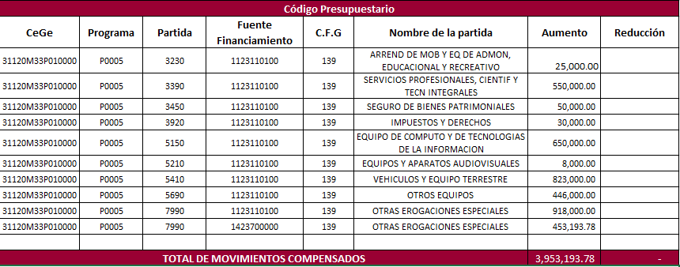

EN ESTE PERIODO SE REALIZARON LAS SIGUIENTES REASIGNACIONES PRESUPUESTALES:

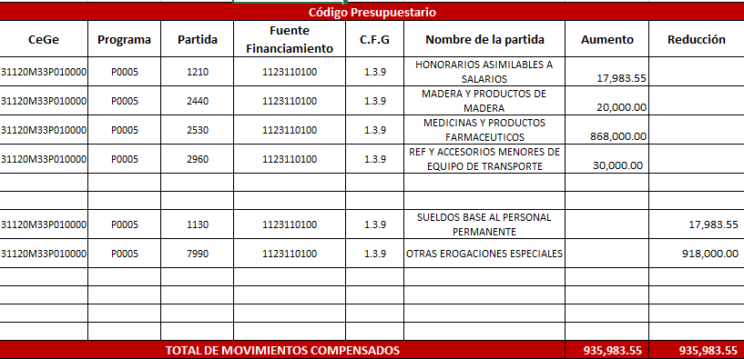

j) Depuración y cancelación de saldos:
NADA QUE MANIFESTAR

7. Posición en Moneda Extranjera y Protección por Riesgo Cambiario:

Se informará sobre:

a) Activos en moneda extranjera:
ESTA NOTA NO APLICA AL ENTE PÚBLICO, NO REALIZA ESTE TIPO DE OPERACIONES

b) Pasivos en moneda extranjera:
ESTA NOTA NO APLICA AL ENTE PÚBLICO, NO REALIZA ESTE TIPO DE OPERACIONES

c) Posición en moneda extranjera:
ESTA NOTA NO APLICA AL ENTE PÚBLICO, NO REALIZA ESTE TIPO DE OPERACIONES

d) Tipo de cambio:
ESTA NOTA NO APLICA AL ENTE PÚBLICO, NO REALIZA ESTE TIPO DE OPERACIONES

e) Equivalente en moneda nacional:
ESTA NOTA NO APLICA AL ENTE PÚBLICO, NO REALIZA ESTE TIPO DE OPERACIONES

Lo anterior por cada tipo de moneda extranjera que se encuentre en los rubros de activo y pasivo.
Adicionalmente se informará sobre los métodos de protección de riesgo por variaciones en el tipo de cambio.

8. Reporte Analítico del Activo:

Debe mostrar la siguiente información:

a) Vida útil o porcentajes de depreciación, deterioro o amortizción utilizados en los diferentes tipos de activos:
LA DETERMINACION DE LA VIDA UTIL DE LOS DIFERENTES ACTIVOS QUE CONFORMAN EL PATRIMONIO DE ESTE ENTE, ASI COMO LAS DEPRECIACIONES Y AMORTIZACIONES DE LOS BIENES MUEBLES E INTANGIBLES SE OBTUVO MEDIANTE LOS PORCENTAJES DE DEPRECIACION SUGERIDOS POR EL CONAC PUBLICADOS EN EL DIARIO OFICIAL DE FECHA 15 DE AGOSTO DEL EJERCICIO 2012

b) Cambios en el porcentaje de depreciación o valor residual de los activos:
NADA QUE MANIFESTAR

c) Importe de los gastos capitalizados en el ejercicio, tanto financieros como de investigación y desarrollo:
NADA QUE MANIFESTAR

d) Riesgos por tipo de cambio o tipo de interés de las inversiones financieras:
NADA QUE MANIFESTAR

e) Valor activado en el ejercicio de los bienes construidos por la entidad:
NADA QUE MANIFESTAR

f) Otras circunstancias de carácter significativo que afecten el activo, tales como bienes en garantía, señalados en embargos, litigios, títulos de inversiones entregados en garantías, baja significativa del valor de inversiones financieras, etc.:
ESTA NOTA NO APLICA AL ENTE PÚBLICO

g) Desmantelamiento de Activos, procedimientos, implicaciones, efectos contables:
ESTA NOTA NO APLICA AL ENTE PÚBLICO

h) Administración de activos; planeación con el objetivo de que el ente los utilice de manera más efectiva:
ESTA NOTA NO APLICA AL ENTE PÚBLICO

Adicionalmente, se deben incluir las explicaciones de las principales variaciones en el activo, en cuadros comparativos como sigue:

a) Inversiones en valores:
ESTA NOTA NO APLICA AL ENTE PÚBLICO

b) Patrimonio de Organismos descentralizados de Control Presupuestario Indirecto:
ESTA NOTA NO APLICA AL ENTE PÚBLICO

c) Inversiones en empresas de participación mayoritaria:
ESTA NOTA NO APLICA AL ENTE PÚBLICO

d) Inversiones en empresas de participación minoritaria:
ESTA NOTA NO APLICA AL ENTE PÚBLICO

e) Patrimonio de organismos descentralizados de control presupuestario directo, según corresponda:
ESTA NOTA NO APLICA AL ENTE PÚBLICO

9. Fideicomisos, Mandatos y Análogos:

Se deberá informar:

a) Por ramo administrativo que los reporta:
NADA QUE MANIFESTAR

b) Enlistar los de mayor monto de disponibilidad, relacionando aquéllos que conforman el 80% de las disponibilidades:
NADA QUE MANIFESTAR

10. Reporte de la Recaudación:

a) Análisis del comportamiento de la recaudación correspondiente al ente público o cualquier tipo de ingreso, de forma separada los ingresos locales de los federales:
LA RECAUDACION DE INGRESOS LOCALES DE ESTE INSTITUTO PROVIENE DE LA VENTA DE LA IMPRESIÓN DE PLANOS Y MAPAS DEL MUNICIPIO DE SAN MIGUEL DE ALLENDE, ASÍ COMO LA EMISIÓN DE DICTAMENES DE RESTRICCIONES URBANÍSTICAS, DICTAMEN DE EVALUACIÓN DE IMPACTO URBANO Y ANÁLISIS DE USOS DEL SUELO.
AL 30 DE SEPTIEMBRE LA RECAUDACIÓN POR LA VENTA DE PRODUCTOS Y SERVICIOS ASCENDIÓ A LA CANTIDAD DE $ 233,654.50.

b) Proyección de la recaudación e ingresos en el mediano plazo:
NO SE CUENTA CON UNA PROYECCION DE INGRESOS A MEDIANO PLAZO, SE CUENTA CON UNA PROYECCION A CORTO PLAZO QUE ES DE UN AÑO, SIENDO ESTA UNA PROYECCIÓN DE INGRESO DE $ 100,000.00 (CIEN MIL PESOS 00/100 M.N.),

11. Información sobre la Deuda y el Reporte Analítico de la Deuda:

a) Utilizar al menos los siguientes indicadores: deuda respecto al PIB y deuda respecto a la recaudación tomando, como mínimo, un período igual o menor a 5 años.
ESTA NOTA NO APLICA EL ENTE PÚBLICO

b) Información de manera agrupada por tipo de valor gubernamental o instrumento financiero en la que se consideren intereses, comisiones, tasa, perfil de vencimiento y otros gastos de la deuda.
ESTA NOTA NO APLICA EL ENTE PÚBLICO

12. Calificaciones otorgadas:

Informar, tanto del ente público como cualquier transacción realizada, que haya sido sujeta a una calificación crediticia:
ESTA NOTA NO APLICA EL ENTE PÚBLICO

13. Proceso de Mejora:

Se informará de:

a) Principales Políticas de control interno:
NADA QUE MANIFESTAR

b) Medidas de desempeño financiero, metas y alcance:
NADA QUE MANIFESTAR

14. Información por Segmentos:

NADA QUE MANIFESTAR

15. Eventos Posteriores al Cierre:

NADA QUE MANIFESTAR

16. Partes Relacionadas:

Se debe establecer por escrito que no existen partes relacionadas que pudieran ejercer influencia significativa sobre la toma de decisiones financieras y operativas:
SI EXISTE PARTE RELACIONADA QUE EJERCE INFLUENCIA SIGNIFICATIVA EN LA TOMA DE DECISIONES FINANCIERAS Y OPERATIVAS, YA QUE DEPENDEMOS DE LOS RECURSOS QUE NOS OTORGUE EL MUNICIPIO PARA CUBRIR GASTOS OPERATIVOS.

17. Responsabilidad Sobre la Presentación Razonable de la Información Contable:

La Información Contable está firmada en cada página de la misma y se incluye al final la siguiente leyenda: “Bajo protesta de decir verdad declaramos que los Estados Financieros y sus notas, son razonablemente correctos y son responsabilidad del emisor”. Lo anterior, no es aplicable para la información contable consolidada.

Nota 1: En cada una de las 16 notas de gestión administrativa el ente público deberá poner la nota correspondiente o en su caso la leyenda “Esta nota no le aplica al ente público” y una breve explicación del motivo por el cual no le es aplicable.
Autoriza

_________________________________________
FRANCISCO FABIÁN TRUJILLO GODÍNEZ
Encargado de Despacho
Genera

______________________________________
JESSICA SALGADO TÉLLEZ
Coordinador Administrativo

